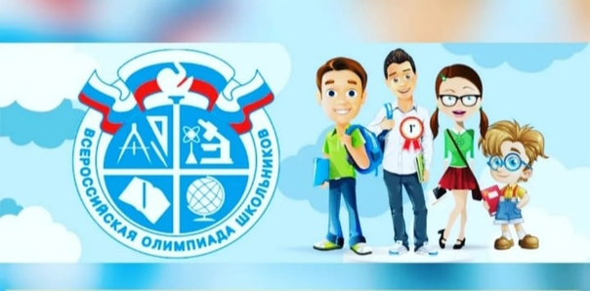
Технология, 26.10.2021г.
Количество участников |  |  |  |  |  |  |  | Итого  4-11 классы | Кол-во победителей | Кол-во призеров | Кол-во участников
4 класс | 5 класс | 6 класс | 7 класс | 8 класс | 9 класс | 10 класс | 11 класс
* | 13 | 13 | 14 | 6 | 0 | 0 | 0 | 46 | 6 | 11 | 29

класс | ФИ участника | наставник | статус
5 | Евтушенко Роман | Мочалов И.В. | Победитель
5 | Мингажев Максим | Мочалов И.В. | Призер
5 | Рахимова Милена | Газизова И.А. | Победитель
5 | Кубай Ева | Газизова И.А. | Призер
5 | Аллахвердиева Айсель | Газизова И.А. | Призер
6 | Галяветдинова Мадина | Газизова И.А. | Победитель
6 | Гареева Иделия | Газизова И.А. | Призер
6 | Ишмуратова Гульназ | Газизова И.А. | Призер
7 | Маслова Александрова | Газизова И.А | Победитель
7 | Арбузова Яна | Газизова И.А | Призер
7 | Низамова Радмила | Газизова И.А | Призер
8 | Султанов Эрик | Мочалов И.В. | Победитель
8 | Афанасьева Дионисия | Мочалов И.В. | Призер
8 | Мартыненко | Газизова И.А | Победитель
8 | Крылова | Газизова И.А | Призер
8 | Степанова | Газизова И.А | Призер

